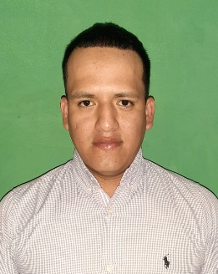
CURRICULUM VITAE
Datos Personales:
Nombre y Apellido: Donald Ricardo Benjamín Méndez Ramos
Domicilio: Lote 08 Manzana B Sector 12, Prados de Villa
Hermosa, San Miguel Petapa, Guatemala.

Edad: 31 Años
DPI: 1851 22825 1011
Extendida en: San Miguel Panán, Suchitepéquez
Estado Civil: Soltero
Nit: 5370993-4
Teléfono: 46041447 – 48514128
Correo Electrónico: pattodomen@gmail.com
Formación Académica:
Primaria Completa: Primero Primaria a Sexto Primaria
1996 - 2001.

Educación Media: Primero Básico a Tercero Básico
2003 - 2005

Ciclo Diversificado: Colegio Privado Mixto ´´Liceo Mazateco´´
Bachiller en Computación con Orientación
Científica 2006 - 2007

Capacitaciones y Otros: Certificación HACPP, Certificación FSSC22000.
2014 - 2019 en Guatemalan Candies, S.A.

Experiencia Laboral:

Dependiente de Tienda
Depósito de Verduras ´´ El Chino´´ 15/04/03 - 29/03/09.

Auxiliar del Departamento de Bodega de Materia Prima
Laboratorio ´´ Cuatro Rosas´´ 28/04/09 - 22/05/11

Fardero En Área de Planta De Producción
Empresa de Bolsas Plásticas ROTOPAC S.A 31/05/11 – 20/04/14

Operario de Máquinas Empacadoras Área Empaque
Guatemalan Candies S.A, (Guandy) 21/04/14 - 12/12/19

Referencias Personales:

Vidal Melendrez: Tel; 54441428

Manuel Rodas: Tel; 48405061

Jennifer Vargas: Tel; 45858026

